碳达峰目标下区域绿色设计能力评价研究

李春花，孙振清

（天津科技大学经济与管理学院，天津，300457）

摘要： 碳达峰和碳中和目标下，绿色发展是建立高质量社会主义现代化经济体系的必然要求，高质量发展必须以绿色设计为手段和原动力。本文基于绿色设计能力评价指标体系，运用熵权TOPSIS方法对于区域绿色设计能力做出评价。分析结果表明，各省市与地区间存在较大差距，不均衡发展问题突出，显示出明显的地区性差异。中部地区和西部地区各省的绿色设计能力差，绿色设计能力综合排名靠后，面临着严峻挑战。为各地区缩小差距，提升绿色设计能力，本文提出推进绿色设计区域协调发展、优化绿色发展政策，建设绿色供应链体系、推行可持续发展乡村振兴战略、引导绿色产品的消费，加大绿色设计研发和投入等建议。
关键词： 绿色设计； 评价指标体系； 熵权TOPSIS； 碳达峰
中图分类号：F124 文献标志码： A 文章编号： 00—000

Research on the evaluation of regional green design capability
under the target of carbon peak
Li Chunhua, Sun Zhenqing
(School of economics and management, Tianjin University of science and technology,
300457 Tianjin，China)

Abstract: Green development is an inevitable requirement for the establishment of high-quality socialist modern economic system, under the target of carbon peak & carbon neutralization, and green design is the driving force for high-quality development. Based on the evaluation index system of green design ability, we used entropy weight TOPSIS method to evaluate the regional green design ability. The results show that there is a large gap between provinces and regions, and the unbalanced development problem is prominent, showing obvious regional differences. The green design ability of central and western provinces is poor, and the comprehensive ranking of green design ability is low, facing severe challenges. In order to narrow the gap and improve the ability of green design, we put forward some suggestions, such as promoting regional coordinated development of green design, optimizing green development policies, building green supply chain system, Implementing Sustainable Rural Revitalization Strategy, guiding the consumption of green products, and increasing research and investment in green design.
Key words: green design; evaluation index system; entropy weight TOPSIS; carbon peak

------------------------------------------------------------
收稿日期：2021年2月5日，修回日期：2021年2月25日
基金项目：教育部哲学社会科学研究重大课题攻关项目“可持续发展中的绿色设计研究”（16JZD014）；天津市高等学校创新团队培养计划项目“绿色发展理念与创新产品设计”（TD13-5012/5045）

1引言
党的十九届五中全会提出，坚持“金山银山”的两山理念，促进经济社会发展的绿色低碳转型，深入实施可持续发展战略。构建生态文明体系，加快建设人与自然和谐共生的现代化社会。全会指出要持续改善环境质量，推动绿色低碳发展,提高资源利用效率，提升生态系统质量和稳定性。同时也提出了2035年远景目标，即广泛形成绿色生产生活方式，生态环境根本好转，基本实现社会主义现代化，美丽中国建设目标基本实现^{[1]}。
习近平总书记2020年9月份在联合国大会提出的2030年前碳达峰和2060年前达到碳中和的目标，坚定了中国要走绿色低碳发展的道路；五中全会的建议为我国的可持续发展指明了未来的发展方向，表明要在全球经济萧条和疫情当下，在绿色复苏和低碳发展中寻找新的机遇。习总书记进一步在气候雄心峰会上宣布和承诺了一系列的新举措，包括碳强度下降65%以上、非化石能源占比达到25%左右等目标。中国政府应对新时代、新格局、新形势提出的宏伟目标和理念、新举措是一种绿色设计的体现。“做好碳达峰、碳中和工作”是中央经济工作会议确定的2021年八项重点任务之一。 各省市加快制定、落实国家碳排放达峰行动方案，推动经济高质量发展、实现碳达峰的新发展格局。
绿色设计也称作环境意识设计或生态设计，是充分考虑了环境属性的环保设计。绿色设计是推动和实现绿色发展的原动力和源泉，把设计与环保意识融为一体，考虑到可持续发展的一种新理念。绿色设计的目标是以绿色生产生活方式和消费模式来满足人们对于自然、物质、环境等多方面的不断增长的需求。人们愈来愈认可生态资源的价值，重视和强调对环境保护的重要性。绿色设计的基本思想在于节约有限的资源和能源，保护好最为宝贵的生态资源，其关键在于绿色的设计与制造，可持续的设计。我们的经济发展需要能源利用和消耗、工业化和城市化进程需要能源的合理利用，应考虑到可持续发展问题。保护好我们的生态家园，保护环境问题其实就是经济发展方式的选择问题，坚持绿色发展方向，贯彻落实新格局新发展理念，处理好生态环境保护和经济发展的关系尤为重要。

2文献综述
中国经济迎来了从高速增长的阶段到高质量发展的新格局、新阶段，追求和实现可持续发展、绿色低碳转型是必由之路。我国以新发展理念为引领,推动高质量发展、促进经济社会发展的全面绿色转型^{[2]}。中国改革开放之后40年实现了高速的经济增长，但是现阶段的地区经济发展差距明显且日益严峻，一直是学者们迫切关注的问题。而且生态环境保护与改善和经济增长的协调发展的问题面临着重要挑战。国家的2030年前碳达峰，2060年前实现碳中和的目标已提出，建设美丽中国的愿景目标，我们不仅要从以前的高消耗、大生产、高排放的传统发展模式向绿色低碳、可持续发展模式转型；也要在“全国一盘棋”的思想认识下，做到各区域的协调发展，很多学者和专家也深刻认识到各地区经济发展不平衡的问题，对于各区域绿色发展存在的差异持有相似的观点和看法。
查看和分析刚刚过去的2020年的经济发展各项指标，证明中国经济的各地区的差距又拉大了。2012年以来，部分北方地区省份经济增速开始放缓，东三省、山西、甘肃、天津等省市，出现了明显的减速或衰退。传统以资源与能源、重工业为主的产业结构，明显与绿色发展的新格局、新经济时代发展趋势不符。相反，长期以制造业为主的南方地区一些省份，推进产业转型升级，致力于高新技术产业发展，顺应了时代发展的新要求，得到了较快的发展，尽管有2020年的疫情的影响，最终还是都提交了不错的成绩单。
一部分学者从国内区域发展不平衡角度分析和研究。现阶段国内各地区经济发展不平衡，地区经济总量差距明显，显示出东部、中部、东北部、西部地区经济发展的梯度差距。各地区的GDP比重由20年前的53：19：10：18到现在的52：22：5：21。不仅是板块之间的发展不均衡，各区域内部各省市发展区域发展面临着不平衡不充分问题。区域协调发展战略是社会主义实践上实现国民经济高质量发展的有效手段^{[3]}。陈景华 等^{[4]}分析中国经济高质量发展指数，全国各区域各省份经济高质量发展的时空特征和区域差异。研究发现各区域协调发展问题突出，中国区域经济高质量发展不平衡，呈现东部－东北部－中部－西部阶梯分布明显特征。并得出我国四大区域高质量发展的绝对差异也在逐步缩小的结论。
王庆一^{[5]}的研究反映了中国经济和能源消费的地区、城乡及贫富差距。从各种指标综合分析的结论是经济学里的“马太效应”和“二八法则”依旧普遍适用于现实生活中。南北经济差距仍在拉大、东部省份经济水平高、人均收入高，能源消耗大，而西部省份经济水平低、可支配收入低、在追赶中部和东部省份，区域格局仍在调整和变化中。石敏俊^{[6]}主张中国经济还未摆脱对于资源环境的依赖，区域间绿色发展存在不平衡。各地区绿色发展得分由高到低依次是东部、东北部、中部、西部，中国4大板块的区域差异很明显。中小城市发展战略研究院发布的绿色发展指标体系，由生态建设、绿色生活、资源节约、污染治理等四个方面指标构成。研究结论是东部地区与西部地区绿色发展水平差距较大，在生态环境建设和产业结构优化方面，西部地区的任务更艰巨^{[7]}。
也有部分学者从区域协同的角度去研究碳减排和碳达峰的问题。Ansoff^{[8]}最先提出协同的概念，认为复杂系统由众多子系统构成，各个子系统由某种机制联系在一起，共享资源、协调运转，最终实现共同的目标。区域协同碳减排的实证分析并不是很多，大部分集中在区域减排能力协同度评价，但对研究区域的碳排放达峰协同提供了很好的方法论工具。孙立成 等^{[9]}从区域协同减排比较优势、区域协同减排联系、区域协同减排努力程度 3 个维度构建区域协同减排评价指标体系，测算中国省际区域协同减排水平，证明了中国省际区域协同减排水平具有典型的区域差异特征。贾品荣^{[10]}从经济、资源、环境和绩效的角度构建区域低碳协同发展评价指标体系，利用三大城市群５０个城市数据实证分析了三大城市群的低碳协同发展程度。孙丽文 等^{[11]}通过构建碳排放协同治理评价指标体系，京津冀区域为实证对象，对其各子系统碳排放治理的有序度及整体协同度进行测度。
我国坚持低碳发展、循环发展和绿色发展作为高质量发展的重要举措和战略^{[12]}。实现可持续发展、追求高质量发展的新时代新格局的形势下，对于绿色设计或者生态设计的研究具有重要意义。目前，对于各地区的绿色发展水平和地区差异的研究较多，但是对于区域的绿色设计能力的研究和分析相对较少。马宁，李倩倩^{[13]}以绿色设计的基本内涵和基于“3R”原则，构建了评价中国各地区绿色设计能力的指标体系。主要的研究结论是中国东部省份绿色设计水平第一，各项指标均位于四个区域之首，中部和东北部地区在不同分项指标能力各不相同。西部地区的 3 个分项能力都落后于其他地区，其绿色设计能力较差，面临最大挑战。王光辉，王红兵^{[14]}提出了“绿色设计贡献率函数”作为区域绿色设计能力综合评价模型，考虑了地区绿色设计的水平，同时也考虑绿色设计的发展基础与协调能力。得出的结论是东部地区绿色设计贡献率较高，中西部地区的大部分省份绿色设计贡献率较低，这些省份要更多地致力于绿色设计行业的发展。
熵权TOPSIS法作为综合评价方法，广泛应用于各研究领域。王鸣涛 等^{[15]}使用熵权法和TOPSIS法对30个地区工业进行实证研究，对区域工业绿色制造水平做出评价。梅洪尧 等^{[16]}构建绿色食品的供给能力和需求潜力的评价宏观指标体系,采用熵权TOPSIS法和耦合度模型,分析了2010—2018年中国31个省份绿色食品的供需耦合时空演变。禹春霞 等^{[17]}建立了人工智能行业上市公司相关评价指标的体系，采用熵权法和TOPSIS方法，利用人工智能概念股数据进行研究，衡量和评价其差异性和变化趋势。傅为忠 等^{[18]}选取长三角三省一市制造业的2011～2018年省级面板数据,运用改进的CRITIC-熵权法组合权重的TOPSIS评价模型进行评价。基于以上的文献梳理和研究方法，本文将构建绿色设计能力评价指标体系，运用熵权TOPSIS方法对于区域绿色设计能力做出评价。

3 建构绿色设计能力评价指标体系
本文从四个方面考虑对各地区绿色设计综合能力构成指标体系（共26个指标），分别是绿色设计生产能力（7个指标）、绿色消费能力（6个指标）、绿色创新基础能力（7个指标）、绿色设计可持续能力（6个指标）。如下表1所示，本文将用此指标体系对于我国区域的绿色设计能力进行评价。
目标层是绿色设计能力指标体系，准则层由四大子系统（分项能力）组成，分别为绿色设计生产能力、绿色消费能力、绿色创新基础能力、绿色设计可持续能力。绿色设计生产能力：包括7个指标，主要对各地区的绿色设计生产能力的一些指标进行分析和统计。绿色消费能力：包括6个指标，主要考察各省市的污染物排放和消费是否符合绿色设计的消费要求。绿色创新基础能力：包括7个指标，主要对各地区的创新基础指标统计和分析，反映的是地区的创新基础和实力，这是绿色设计竞争力的重要一项。绿色设计可持续能力：包括6个指标，主要考察各省市的绿色设计指标是否具有可持续性，反映各地区的绿色设计可持续性的分项能力指标。
表1 绿色设计能力指标体系
目标层 | 准则层 | 指标层 | 单位 | 指标属性
绿色设计  能力  指标体系 | 绿色设计  生产能力  （7个） | 人均GDP | 万元 | 正向
绿色设计  能力  指标体系 | 绿色设计  生产能力  （7个） | 第二产业增加值占GDP比重 | % | 负向
绿色设计  能力  指标体系 | 绿色设计  生产能力  （7个） | 森林覆盖率 | % | 正向
绿色设计  能力  指标体系 | 绿色设计  生产能力  （7个） | 工业污染治理完成投资额 | 万元 | 正向
绿色设计  能力  指标体系 | 绿色设计  生产能力  （7个） | 城市生活垃圾无害化处理率 | % | 正向
绿色设计  能力  指标体系 | 绿色设计  生产能力  （7个） | 发电装机容量 | 万KW | 正向
绿色设计  能力  指标体系 | 绿色设计  生产能力  （7个） | PM 2.5浓度 | ug/m3 | 负向
绿色设计  能力  指标体系 | 绿色  消费能力  （6个） | 人均电力消费量 | 千瓦时/人 | 负向
绿色设计  能力  指标体系 | 绿色  消费能力  （6个） | 人均用水量 | 立方米/人 | 负向
绿色设计  能力  指标体系 | 绿色  消费能力  （6个） | 单位GDP废水排放量 | 吨/万元 | 负向
绿色设计  能力  指标体系 | 绿色  消费能力  （6个） | 单位GDP废气排放量 | 吨/万元 | 负向
绿色设计  能力  指标体系 | 绿色  消费能力  （6个） | 绿色电力（可再生能源）占比 | % | 正向
绿色设计  能力  指标体系 | 绿色  消费能力  （6个） | 能源消耗量/二氧化碳排放量 | 标准煤/吨 | 负向
绿色设计  能力  指标体系 | 绿色创新  基础能力  （7个） | 研发机构个数 | 个 | 正向
绿色设计  能力  指标体系 | 绿色创新  基础能力  （7个） | 每万人拥有高等学校个数 | 个/万人 | 正向
绿色设计  能力  指标体系 | 绿色创新  基础能力  （7个） | 每万人授权专利数 | 件/万人 | 正向
绿色设计  能力  指标体系 | 绿色创新  基础能力  （7个） | R&D经费支出占GDP比重 | % | 正向
绿色设计  能力  指标体系 | 绿色创新  基础能力  （7个） | R&D人员占就业人员比重 | % | 正向
绿色设计  能力  指标体系 | 绿色创新  基础能力  （7个） | 高等学校R&D人员全时当量 | 人年 | 正向
绿色设计  能力  指标体系 | 绿色创新  基础能力  （7个） | 高等学校R&D经费内部支出 | 万元 | 正向
绿色设计  能力  指标体系 | 绿色设计  可持续能力  （6个） | 第三产业增加值占GDP比重 | % | 正向
绿色设计  能力  指标体系 | 绿色设计  可持续能力  （6个） | 教育经费支出占GDP比重 | % | 正向
绿色设计  能力  指标体系 | 绿色设计  可持续能力  （6个） | 高技术产业收入占GDP比重 | % | 正向
绿色设计  能力  指标体系 | 绿色设计  可持续能力  （6个） | 互联网上网人数占人口比重 | % | 正向
绿色设计  能力  指标体系 | 绿色设计  可持续能力  （6个） | 绿色工厂数量 | 个 | 正向
绿色设计  能力  指标体系 | 绿色设计  可持续能力  （6个） | 绿色设计产品数量 | 个 | 正向
注释：1. PM 2.5浓度是各省会城市的数据。
- 绿色工厂和绿色产品数量是第一批和第四批公布的数据用在2016年和2017年的数据。

4基于熵权-TOPSIS方法的区域绿色设计能力评价

4.1 熵权-TOPSIS方法和原理
本文参考了孙振清 等^{[19]}的研究方法，采用了熵权TOPSIS方法对于区域绿色设计能力做出评价。与传统的TOPSIS评价方法不同，熵权-TOPSIS方法可以说是一种改进的方法。此方法首先运用熵权法确定和赋予各个客观指标权重，再运用TOPSIS方法对各个方案进行排序和评价，是把熵权法和TOPSIS两种方法结合起来，最终得出结果的科学综合性的方法。TOPSIS方法是对各种指标做出优劣评价，通过比较和评价对象距离正、负理想解的距离来进行评价和排序，确定其最优解和最差解。因此，把熵值法和TOPSIS法结合在一起的熵权-TOPSIS方法是一种科学、有效、可靠的综合评价方法。熵值法的具体计算过程如下：
第一步，首先采用极值法对各种指标进行标准化，包括正向指标与逆向指标。其中X_{ij}为j地区第i指标标准化后的数值，x_{ij}为j地区第i指标的原始值。
正向指标 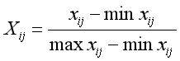 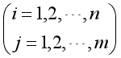 （1）
逆向指标 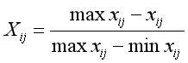 （2）
第二步，计算各种指标比重，即计算j地区第i项指标的比重。
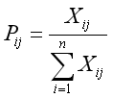 （3）
第三步，计算各种指标熵值。
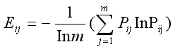 （4）
第四步，计算差异系数。
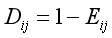 （5）
第五步，计算熵权。
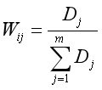 （6）
TOPSIS方法是Hwang和Yoon^{[20]}在1981年提出的一种多属性决策的方法，可称为逼近理想解的科学评价和排序的方法。此方法将根据目标方案与正理想解与负理想解的不同距离，对各种方案进行评价和排序，TOPSIS方法主要应用于多种目标方案进行评价、决策的分析。TOPSIS法的具体操作过程如下：
第一步，确定正理想解与负理想解。
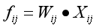 （7）
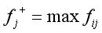 ，故正理想解为f+=（f1+，f2+，f3+，……，fm+）
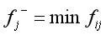 ，故负理想解为f-=（f1-，f2-，f3-，……，fm-）
第二步，计算欧氏距离。
正理想解 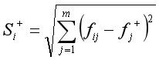 （8）
负理想解 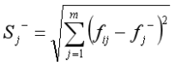 （9）
第三步，计算各种指标与理想解的贴近程度C值。
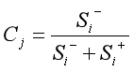 （10）
其中，C_{j}介于0~1之间，如果C_{j}值越大，说明该区域绿色设计能力的指数就越贴近于最理想值，其绿色设计能力越强、越高。反之，其绿色设计能力越差、越低。其相对的贴近度大小顺序为被评价对象绿色设计能力的优劣排序。

4.2 我国各省绿色设计能力评价实证分析
本文选取我国30个省市作为研究对象，根据上述建立的绿色设计能力指标体系作实证分析，试图作出合理评价和排序。因为数据的不可获取性，评价对象限定30个省市，选取时去除西藏、香港、澳门和台湾四个地区。采用熵权-TOPSIS法对各区域的最近几年的绿色设计能力综合排名进行分析，对我国的区域绿色设计能力进行评价和测量。本研究涉及各个省市的2011年-2017年数据，分别来源于《中国统计年鉴》、《中国能源统计年鉴》、《中国科技统计年鉴》、《中国电力统计年鉴》以及和工信部发布的部分数据。各省市的能源消耗量和二氧化碳排放的数据是根据《中国能源统计年鉴》的数据计算而得。
运用熵权TOPSIS法，根据上述构建的评价指标体系和模型，对我国30个省市、自治区的绿色设计能力计算得分（2011-2017年的平均值）并进行排名。由表2和图1可知，绿色设计能力排名前5的省市基本为沿海城市，依次为北京、广东、江苏、浙江、上海；而得分倒数5名的基本为西部经济较落后地区，依次为山西、宁夏、贵州、广西、青海。绿色设计能力最强的为北京，其综合得分为0.5939；最弱的省份为青海，其综合得分为0.1684，两者相差约3.5倍，体现了我国绿色设计能力的不均衡性。
本文把绿色设计能力分为5个阶段，综合得分0.5以上为深绿阶段，综合得分为0.4-0.5为中绿阶段，综合得分为0.3-0.4为浅绿阶段，综合得分为0.2-0.3为微绿阶段，综合得分0.2以下为初绿阶段。处于深绿阶段的省份分别是北京、广东、江苏、浙江；处于中绿阶段的省份分别是上海、山东、天津。福建和辽宁处在浅绿阶段；山西、宁夏、贵州、广西、青海处在初绿阶段；其余的省份都处于微绿阶段。

表2 各地区综合得分和排名（说明：用黑白颜色的深浅表示从深绿到初绿的不同阶段）
排名 | 省市 | 综合得分 | 阶段 | 排名 | 省市 | 综合得分 | 阶段 | 排名 | 省市 | 综合得分 | 阶段
1 | 北京 | 0.5939 | 深绿 | 11 | 黑龙江 | 0.2579 | 微绿 | 21 | 吉林 | 0.2220 | 微绿
2 | 广东 | 0.5377 | 深绿 | 12 | 海南 | 0.2485 | 微绿 | 22 | 湖南 | 0.2192 | 微绿
3 | 江苏 | 0.5369 | 深绿 | 13 | 陕西 | 0.2480 | 微绿 | 23 | 新疆 | 0.2128 | 微绿
4 | 浙江 | 0.5051 | 深绿 | 14 | 内蒙古 | 0.2480 | 微绿 | 24 | 云南 | 0.2001 | 微绿
5 | 上海 | 0.4449 | 中绿 | 15 | 河北 | 0.2445 | 微绿 | 25 | 江西 | 0.2001 | 微绿
6 | 山东 | 0.4200 | 中绿 | 16 | 重庆 | 0.2334 | 微绿 | 26 | 山西 | 0.1983 | 初绿
7 | 天津 | 0.4194 | 中绿 | 17 | 四川 | 0.2305 | 微绿 | 27 | 宁夏 | 0.1949 | 初绿
8 | 福建 | 0.3164 | 浅绿 | 18 | 甘肃 | 0.2276 | 微绿 | 28 | 贵州 | 0.1879 | 初绿
9 | 辽宁 | 0.3020 | 浅绿 | 19 | 湖北 | 0.2259 | 微绿 | 29 | 广西 | 0.1871 | 初绿
10 | 安徽 | 0.2968 | 微绿 | 20 | 河南 | 0.2240 | 微绿 | 30 | 青海 | 0.1684 | 初绿

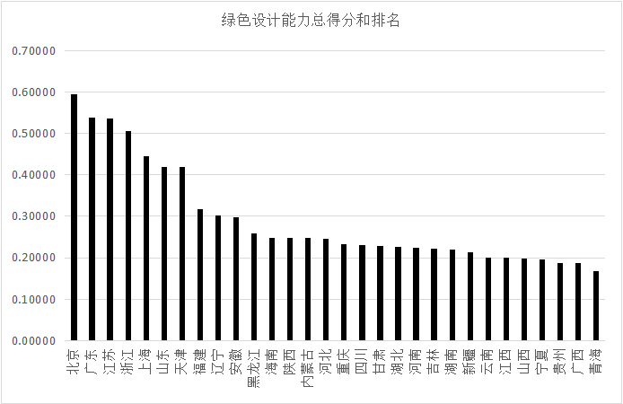
图1 各地区绿色设计能力总得分和排名（说明：柱状图从原来的蓝色变为黑色）

对于排名前5名和倒数5名的10个省、直辖市的2017年分项能力进行比较分析（见图2和图3）。北京和上海的绿色创新基础能力较强；广东、江苏、浙江的绿色设计可持续能力占优势。得分和排名倒数5名的省份都属于西部地区，陕西、宁夏、广西、青海的绿色创新基础能力都比较差，绿色设计能力和水平有较大上升空间，也存在较大的挑战；宁夏和青海的绿色消费能力相对于其他分项指标分数较高，能力较强。无论是排名前5名的或排名倒数5名的地区，都存在分项能力的不均衡发展特点，我们不仅要协调各地区发展程度，也要考虑各种分项能力的均衡发展。

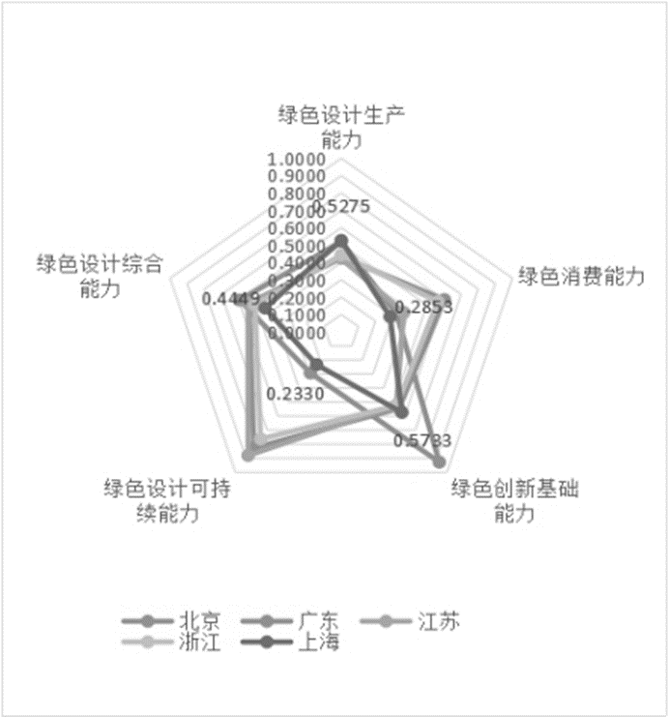
图2 排名前5名地区的绿色设计能力分项指标（说明：彩色图变为黑白图）
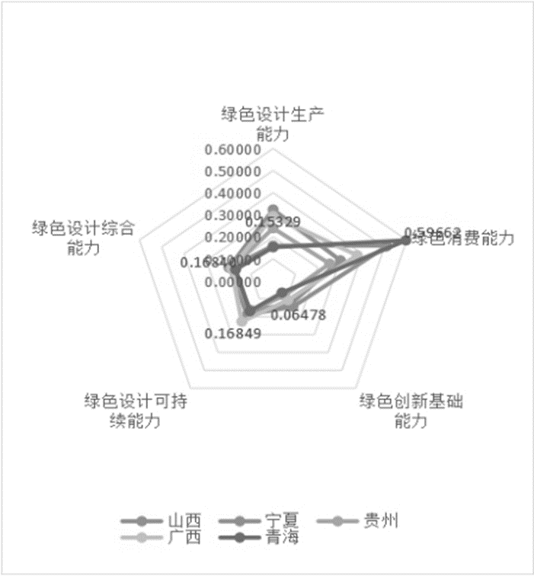
图3 排名后5名地区的绿色设计能力分项指标（说明：彩色图变为黑白图）

5 结论与绿色设计能力提升建议
本文对于各区域经济发展和绿色经济存在差距进行分析，进一步构建了绿色设计能力指标体系和评价模型，运用熵权-TOPSIS方法对于区域绿色设计能力做出评价，并且分区域对绿色设计总水平和各项分项能力进行对比分析。根据上述分析结果，绿色设计能力评价综合排名和得分，处于深绿阶段的省份分别是北京、广东、江苏、浙江；处于中绿阶段的省份分别是上海、山东、天津; 这7个省市均属于东部地区。福建和辽宁处在浅绿阶段；山西、宁夏、贵州、广西、青海处于初绿阶段；初绿阶段的5个省份，其中山西属于中部，其余4个省份都是属于西部地区。可见，各地区的绿色设计能力水平跟经济发展水平相关，各省市与地区间存在较大差距，不均衡发展问题突出，显示出明显的地区性差异。这绿色设计能力评价区域分析结果跟马宁，李倩倩（2016）和王光辉，王红兵（2016）的研究结果是相似的。中部地区和西部地区各省的绿色设计能力差，绿色设计能力综合排名靠后，面临着严峻的挑战，同时有较大提升空间。
生态环境保护和经济发展不是矛盾对立的关系，经济发展和生态文明建设是同时要达到的两个目标。中国的2030年前碳达峰，2060年前碳中和目标下，绿色发展是建立高质量社会主义现代化经济体系的必然要求，高质量发展必须以绿色设计为手段和原动力，这有助于保护我们的绿水青山。我们以绿色生产和生活方式，推进高质量发展，进一步建设和实现美丽中国的远景目标。为此，本文提出如下建议。
5.1推进绿色设计区域协调发展
通过上一章的实证分析，我们的结论是应该促进绿色设计区域协调发展，发挥经济较快发展区域的“带动效应”，“溢出效应”。人工智能、互联网、大数据等创新技术积极运用到绿色生产和经济发展。 绿色生态设计和智慧设计体现在基础设施的投资和建设、城市发展，让经济欠发达地区发挥“后发优势”，经济基础较好、经济发展较快、绿色设计能力较强地区既要带动经济发展的硬件，又要带动绿色设计等软件发展。更要加强和弘扬“一个国家，多区域命运共同体”意识，要在新发展大格局下，追求各区域协调和均衡发展，最终能实现国家的碳达峰和碳中和目标。
5.2 优化绿色发展政策，建设绿色供应链体系
绿色设计是一种理念、思想，绿色政策是绿色设计的体现。近期各省份规定绿色建筑比例和节能标准，新能源汽车也是得到了快速的发展，其实就是绿色设计的体现。各地区都是践行绿色发展、引导市民积极参与绿色行动。董战峰 等^{[21]}提到中国的地方、中央层面对于碳税、生态补偿制度、碳市场机制等绿色环境政策的各种探索和实践。另外，实施绿色制造和智能制造工程，加快现代绿色供应链体系的建设，深入推动绿色制造体系建设。以绿色工艺、绿色设计、绿色供应链为方向构建绿色制造系统。
5.3 推行可持续发展的乡村振兴战略
绿色低碳发展是实现生态文明建设目标的根本途径，绿色设计是生态文明建设的内在要求又是绿色发展的工具与手段。持续推进可持续发展乡村振兴战略，绿色设计的思想与理念要运用到脱贫攻坚的实践、美丽乡村建设中去。我们要保卫我们的绿水青山家园，建设美丽中国。实施乡村振兴战略，统筹推行城乡区域发展。推动产业在区域间梯度转移，稳步推进新型城镇化，缩小城乡区域发展差距，为经济发展提供新的驱动力。
5.4 引导绿色产品的消费，加大绿色设计研发和投入
一方面，宣传和推广绿色设计理念，引导和鼓励消费者使用绿色设计产品。2018年开始苏宁、京东、饿了么、美团等各大企业共同参与绿色行动，已取得较好效果。继续促进消费者购买和消费绿色产品，构建全社会全市民参与的绿色消费模式，推动绿色设计与低碳经济的发展。另一方面，加大财政对绿色设计的研发和投入，引导和鼓励企业使用绿色设计研发的新产品。大力支持平台建设、绿色设计技术创新、数据共享等服务的提供，充分调动企业的积极性。加强绿色设计环境技术的推广和应用，加大技术创新的扶持力。

参考文献：（说明：不规范的参考文献修改）
[1] 中共中央关于制定国民经济和社会发展第十四个五年规划和二零三五年远景目标的建议[EB/OL]. 2020.11
[2] 胡鞍钢．中国实现 2030 年前碳达峰目标及主要途径[J/OL]．北京工业大学学报(社会科学版). https://kns.cnki.net/kcms/detail/11.4558.G.20210125.0947.002.html 网络首发日期：2021.1.25.
[3] 张可云，区域发展不平衡不充分与“十四五”时期区域治理创新[J].研究阐释党的十九届五中全会精神笔谈，中国工业经济, 2020，（12）：19-23.
[4] 陈景华，陈姚，陈敏敏.中国经济高质量发展水平、区域差异及分布动态演进[J].数量经济技术经济研究，2020，（12）：108-126.
[5] 王庆一. 2019 能源数据[EB/OL]. 北京: 绿色创新发展中心. 2020.4.
[6] 石敏俊，徐瑛. 绿色之路 -中国经济绿色发展报告2018[M]. 中国人民大学国家发展与战略研究院, 2018.
[7] 中小城市经济发展委员会. 中小城市发展战略研究院，中小城市发展指数研究所，中城国研智库. 中国中小城市绿皮书[M]. 社会科学文献出版社，2018.
[8] ANSOFF H I．Corporate strategy［M］．New York: McGraw Hill，1965.
[9] 孙立成，靳秋晓，赵璧影.中国省际区域协同减排演化机理及分布动态[J],资源与产业, 2019,(21),2:10-17.
[10] 贾品荣. 区域低碳协同发展评价：京津冀、长三角和珠三角城市群的比较分析[J].经济数学，2017，（34），12：1-6.
[11] 孙丽文，任相伟.京津冀区域碳排放协同治理及影响因素分析[J].山东财经大学学报，2020,(32),2:5-14.
[12] 项目综合报告编写组．《中国长期低碳发展战略与转型路径研究》综合报告［J］． 中国人口·资源与环境，2020，30(11) : 1-25．
[13] 马宁，李倩倩. 中国绿色设计能力评价及“资产-负债”分析[J]. 中国科学院科技战略咨询研究院. 中国科学院院刊，2016,（5）: 517-525.
[14] 王光辉，王红兵. 绿色设计贡献率函数及其实证分析[J]. 中国科学院科技战略咨询研究院 中国科学院院刊，2016,（5）: 508-516.
[15] 王鸣涛, 叶春明. 基于熵权TOPSIS的区域工业绿色制造水平评价研究[J]. 科技管理研究, 2020, (17): 53-60.
[16] 梅洪尧, 刘呈庆 等. 中国绿色食品供需的耦合时空演变分析[J]. 生态经济, 2020, (9):121-128.
[17] 禹春霞，满茹，邹志琴. 基于熵权－TOPSIS的人工智能行业上市公司投资价值动态评价研究[J]. 工业技术经济，2020,（12）：138-146.
[18] 傅为忠, 储刘平. 长三角一体化视角下制造业高质量发展评价研究—基于改进的CRITIC-熵权法组合权重的TOPSIS评价模型[J]. 工业技术经济, 2020, (9): 145-152.
[19] 孙振清，陈文倩，兰梓睿. 基于熵权TOPSIS法的区域绿色创新能力研究[J]. 企业经济，2019,（2）：20-26.
[20] Hwang C L，Yoon K．Multiple Attribute Decision Making：Methods and Application [M]．New York：Springer-Verlag，1981.
[21] 董战峰，郝春旭 等. 环境经济政策年度报告[M]. 北京：生态环境部环境规划院， 2019.
作者简介：李春花（1979—），女，吉林延吉人，副教授，经济学博士，主要研究方向为环境经济、绿色发展；孙振清，（1966—），男，河北雄县人，教授，管理学博士，博士生导师，绿色发展，低碳经济政策。

